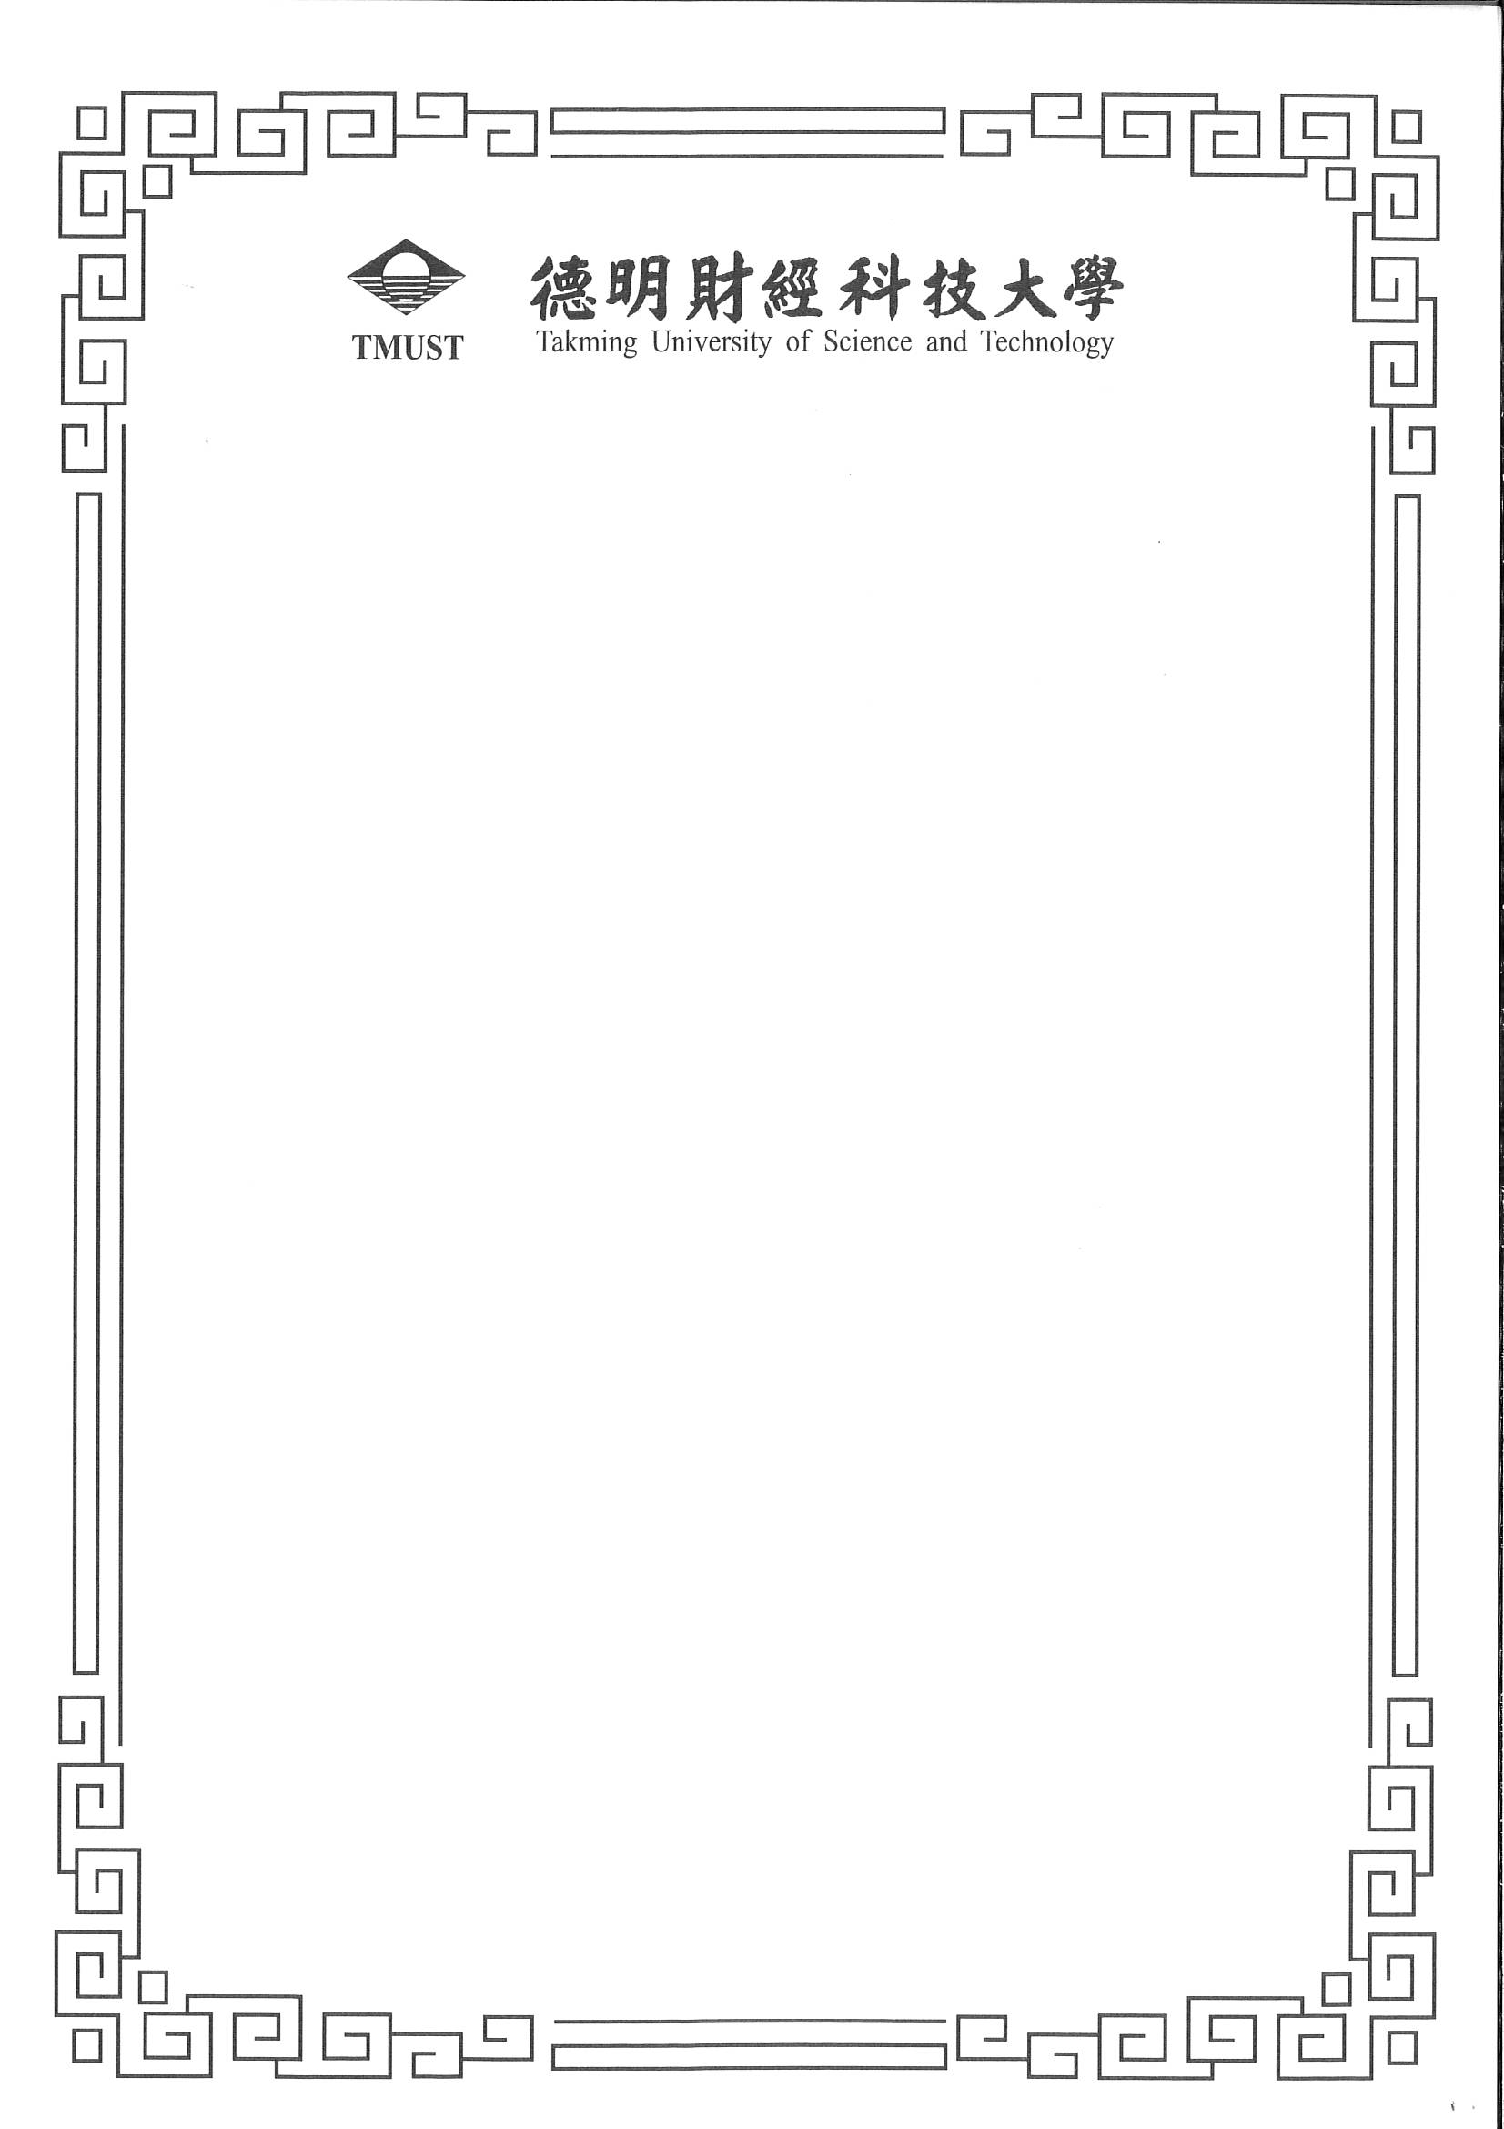
研習證明
«字號»
«姓名» 老師於中華民國109年09月19日參加本校「我期待的教室風景–PBL導入課程教學」，研習時數共計3小時。
特此證明
教學資源中心

教學資源中心主任

中華民國109年09月19日

